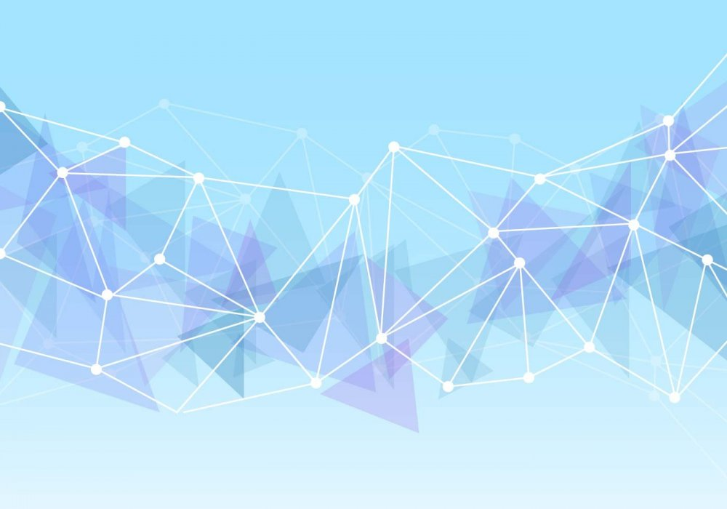
муниципальное дошкольное образовательное автономное учреждение
«Детский сад №123 « Гармония» комбинированного вида г.Орска»

НЕЙРОСЕТИ В РАБОТЕ ПЕДАГОГА
ДЕТСКОГО САДА
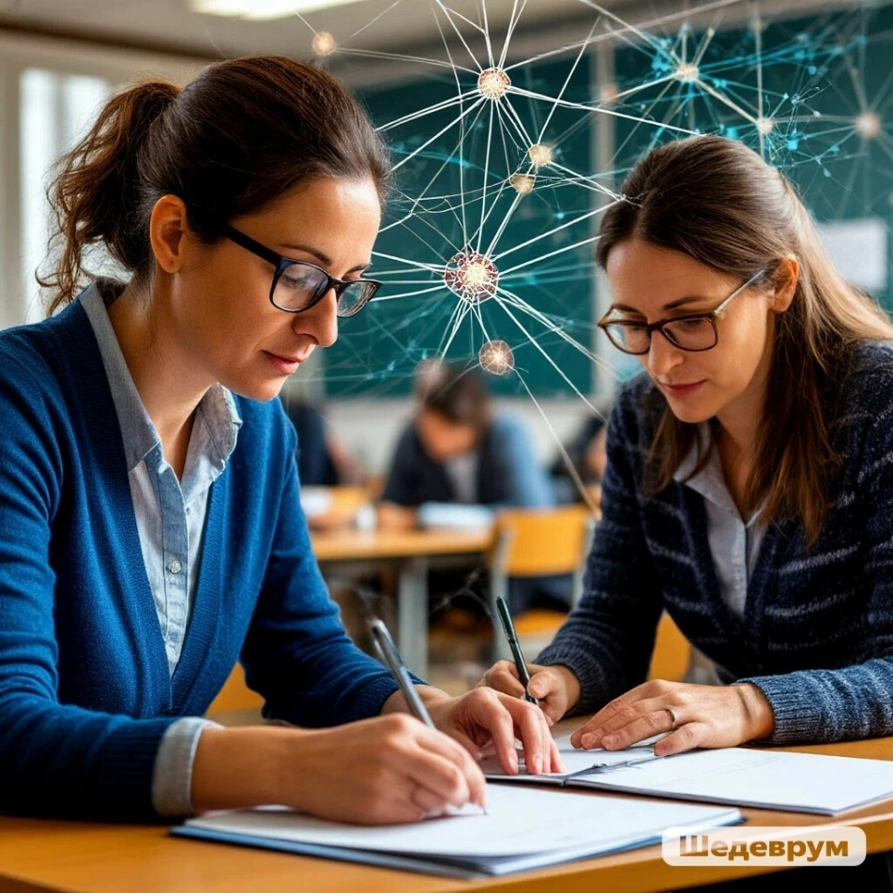
Подготовил воспитатель высшей квалификационной категории:
Косягина Татьяна Николаевна

Орск, 2026
Сегодня мы поговорим не о будущем, а о настоящем. Об инструментах которые могут сэкономить вам часы рутинной работы, дав время для самого важного — общения с детьми.
Что же такое нейросеть – это программа, созданная по образцу человеческого мозга. Она похожа на большое сообщество маленьких клеток ("нейронов"), которые соединены между собой и совместно решают задачи.
Простыми словами, нейросеть – это как очень умный компьютерный "мозг", который учится на примерах и может выполнять сложные задачи, которые обычно требуют человеческого интеллекта.
Например, нейросеть может сама научиться узнавать рисунки животных, выбирать лучшие упражнения для малышей или создавать забавные истории для детей.
Нейросети оказывают значительную помощь воспитателю в работе с детьми следующим образом:
- Подготовка занятий и материалов. Нейросети могут: генерировать сказки и рассказы по заданной теме, генерировать картинки для наглядных пособий, написать стихотворение, песню
- Индивидуальный подход. Нейросети могут анализировать данные о каждом ребенке, определяя уровень его знаний, интересы и темп восприятия информации. Это позволяет воспитателю разрабатывать персональные планы занятий, что повышает заинтересованность и эффективность обучения.
- Работа с родителями. Автоматизация отчётов (нейросеть поможет составить текст про успехи ребёнка), создание памяток и рекомендаций (например, "Как развивать мелкую моторику дома").
- Творческие занятия. Сочинение песен и стихов для утренников, генерация идей для поделок (например, "Что можно сделать из осенних листьев?").
- Игровые методы обучения. Создание интерактивных игр и заданий на основе нейросетей делает процесс обучения увлекательным и привлекательным для детей, увеличивая их вовлеченность и желание познавать новое.
Как нейросети помогут педагогу?
- Экономия времени – быстрая подготовка материалов.
- Креативность – новые идеи для занятий.
- Персонализация – адаптация под интересы группы.
- Развитие digital-навыков – современный подход в образовании.
Этика и безопасность:
- Конфиденциальность: НИКОГДА не загружаем в нейросеть персональные данные детей (фото, ФИО, историю болезней).
- Проверка контента: всё, что генерирует ИИ, требует критической оценки и адаптации воспитателем.
- Авторское право и честность: мы — соавторы. Нейросеть помогает, но финальное решение и ответственность за материал лежит на педагоге.
Нейросети для работы педагога, мы поделили на 4 группы:
- Нейросети для создания изображений;

- Нейросети для написания текстов онлайн;

- Нейросети для создания презентаций;

- Нейросети для создания видео и аудио.
Сейчас я расскажу об особенностях, плюсах и минусах нейросетей, которые можно использовать в своей работе.

1. Нейросети для создания изображений. Нейронные сети с помощью текстовых запросов — промтов генерируют изображения в разных стилях. Картинки можно использовать для иллюстрации статей, постов в соцсетях или, например, на занятиях.

Нейросеть Playground AI. Для создания картинок, которая работает с помощью моделей искусственного интеллекта. Для работы в Playground AI необходима регистрация через Gmail. Особенности:
● Можно создавать изображения на большом холсте и там же размещать их.
● С помощью ползунка можно регулировать, насколько результат должен быть детализирован и приближён к запросу.
● Может редактировать готовые изображения: например, удалять фон или менять отдельные элементы с помощью запроса.
● Есть функция совместного доступа к одному холсту.
Плюсы
- Можно выбирать разные форматы: квадрат, вертикальная и горизонтальная картинка.
- Знает несколько языков, в том числе русский.
- Можно генерировать до 1000 изображений в день.
- Картинку можно скачать без потери качества и водяных знаков.
Минусы
- Нет мобильной версии.
Вот такие варианты изображений, нейросеть Playground AI предложила по запросу собака и кошка — друзья.

Нейросеть «Шедеврум». Сервис Яндекса, который генерирует картинки с помощью нейросети Алиса. Можно использовать и как соцсеть: публиковать сгенерированные картинки, просматривать работы других пользователей и ставить лайки. Особенности: Обрабатывает готовые изображения с помощью фильтрумов — стилей, под которые Шедеврум меняет картинку. Например, может сделать из фотографии акварельный рисунок. Генерирует видео и тексты.
Плюсы:
- Промты можно писать на трёх языках: русском, английском и казахском.
- Предлагает два варианта изображений за одну генерацию.
- Видно время до окончания генерации.
- Не нужно вводить запрос ещё раз при повторной генерации.
Минусы
- Картинки, видео и тексты можно сохранять только после публикации в Шедевруме.
Сейчас предлагаю пройти QR коду и попробовать самим создать картинку
- Нейросети для написания текстов онлайн
Искуственный интеллект облегчает работу педагогам при создании конспектов занятий, консультаий для родителей, выступлений. Сейчас я расскажу о сервисах, которые умеют генерировать статьи, посты, email-рассылки, сказки, стихи и даже научные доклады.
Нейросеть Алиса. Нейросеть от Яндекса, которая бесплатно может писать и обрабатывать тексты, предлагать идеи для создания контента. Нейросеть Алиса умеет сочинять стихи и писать сказки Особенности:
- Отвечает на вопросы и ведёт диалог с пользователем.
- Может писать тексты в разных жанрах: эссе, стихотворение, рассказ, статья, обзор и другие.
- Переводит тексты.
- Может создавать план текста.
Плюсы
- Есть десктопная браузерная версия и мобильное приложение Яндекса.
- Обучалась на русскоязычных текстах, поэтому результаты генерации на русском получаются более естественными.
- Запоминает контекст диалога, поэтому каждый новый ответ получается более релевантным.
Минусы
- Мало знает о происходящем в мире прямо сейчас, поэтому некоторые ответы могут быть неактуальными.
- Ответы бывают неточными, так как основываются на опубликованном в сети контенте, в котором тоже могут быть ошибки.
Нейросеть GigaChat. Бесплатная нейросеть от Сбера. Может создавать тексты в разных форматах: письмо, научный доклад, сказка и т. д. GigaChat оказалась лаконичнее других нейросетей при написании стихотворения. Особенности:
- Кроме текстов может генерировать код и изображения.
- Распознаёт речь и озвучивает ответы.
- Делает краткий пересказ текста.
- Может отвечать на вопросы и вести диалог.
Плюсы
- Нейронная сеть запоминает предыдущие запросы и может использовать их для улучшения качества ответов.
- Быстрая авторизация: можно зарегистрироваться по номеру телефона или через SberID. Нейросеть доступна также в Telegram или «ВКонтакте».
Минусы
- Может допускать фактические ошибки.

Нейросеть ChatGPT способен работать в диалоговом режиме, поддерживать запросы на русском языке. Давать ответы на вопросы — бот формирует ответы, учитывая контекст запроса. Создавать или перефразировать текстовый контент — например, создавать статьи, стихи, посты для соцсетей, сценарии, электронные письма и рассказы на заданные темы. Сжимать и анализировать длинные тексты — ChatGPT умеет кратко пересказывать большой текстовый контент, сохраняя основное содержание и ключевые моменты. Помогать в организации расписаний и повседневных задач — давать советы по эффективному распределению времени, напоминать о важных событиях и дедлайнах, помогать в составлении списков дел. Развлекать — ChatGPT может выступать в роли интерактивного собеседника и предлагать развлекательный контент: шутки, головоломки, интересные факты или короткие истории.
· Демонстрация ведущим: Показываем на экране работу с ChatGPT (или Yandex GPT, если он более стабилен) и/или отечественным аналогом (например, Kandinsky / JoyTe).
· Практические задания для воспитателей (работа в парах/индивидуально):
1. Составление конспекта: «Напиши конспект занятия по ФЭМП для старшей группы на тему "Счёт в пределах 10" с использованием сказочного сюжета».
2. Создание сказок и загадок: «Придумай короткую терапевтическую сказку для ребенка, который боится темноты» или «Сочини 5 загадок про осень для детей 5-6 лет».
3. Работа с родителями: «Составь текст объявления для родительского чата о предстоящем осеннем празднике» или «Напиши вежливый ответ родителю, который жалуется, что его ребенка обидели в саду».
4. Генерация идей: «Предложи 10 идей для поделок из природного материала в октябре».
Нейросеть для педагогов, ваш полноценный помощник. Писать и редактировать тексты — конспекты, сценарии, письма родителям, объяснительные, рабочие материалы. Составлять структуры документов — планы, презентации, выступления, методические разработки, отчёты. Придумывать идеи занятий, игр, проектов. Нейросеть для педагогов, поможет вам:
• Составить планы уроков и конспекты.
• Создать изображения для презентаций и стендов
• Найти актуальную информацию в интернете
• Разработать задания и тесты
• Подготовить материалы для воспитательной работы
Сейчас я покажу, как работать с ботом.
- Нейросети для создания презентаций
Нейронные сети могут проанализировать тему презентации, составить план, подобрать оформление, сгенерировать тексты для слайдов и картинки. Два бесплатных сервиса:
Нейросеть Gamma, в которой можно составлять структуру презентации и генерировать слайды. У Gamma много готовых шаблонов презентаций, которые можно править в зависимости от контекста.
Особенности:
● Можно сгенерировать презентацию с нуля или использовать готовые шаблоны.
● В презентации можно вставлять диаграммы, картинки, видео.
● Есть чат-бот, который помогает редактировать презентации.
● Можно скачать презентации в форматах PDF и PPTX.
Плюсы
- Можно писать запросы на русском языке — нейросеть их поймёт и сгенерирует слайды тоже на русском.
- Можно загрузить существующую презентацию — нейросеть подскажет, как её улучшить.
Минусы
- Бесплатная версия рассчитана только на 5–10 презентаций в зависимости от количества слайдов.
- В текстах могут быть фактические ошибки, поэтому результат нужно перепроверять и править.
- Слайды могут быть разных размеров.
Нейросеть «Сократик» — онлайн-сервис для создания презентаций с использованием искусственного интеллекта. Возможности:
- Автоматическая генерация по краткому описанию, плану или загруженному документу.
- Интеллектуальный подбор дизайна: шрифтов, иллюстраций, графиков и таблиц.
- Настройка под аудиторию — можно указать целевую группу и автора перед созданием
- Гибкое редактирование — вручную или с помощью ИИ-помощника, который предложит новые слайды и изображения
- Генерация текста для выступления — можно получить готовую речь, соответствующую презентации.

Плюсы
- Скорость — создание презентации занимает от одной до трёх минут.
- Удобство — интерфейс интуитивно понятный, без сложных настроек, опыт в дизайне не требуется.
- Универсальность — платформа поддерживает разные языки и адаптируется под аудиторию.
- Возможность заранее спроектировать всю презентацию — от логики до формата каждого слайда, что экономит время на финальных правках.
- Гибкая цена — возможность разовой покупки одной презентации, что полезно для тех, кому не нужна постоянная подписка.
- Сочетание генеративного ИИ с шаблонами, которые создавали вручную дизайнеры. Нейросеть генерирует контент, но оформляется всё по профессиональным шаблонам.

Минусы
- Результат требует «человеческого апгрейда» — ИИ выдаёт крепкую базу (примерно на 90%), но для получения идеального результата требуется экспертная доработка — замена заголовков, уточнение формулировок, подбор более точных визуальных метафор.
- Иногда сгенерированные иллюстрации и диаграммы не соответствуют теме презентации.
- Часть функций доступна только после оплаты тарифа.

- Нейросети для создания видео и аудио

Приложение InShot использует функции искусственного интеллекта (нейросети) для редактирования видео и фото. Это мобильный видеоредактор и фоторедактор с упором на быстрый монтаж для соцсетей. Для чего нужна
- Ускорить подготовку контента и снизить порог входа для новичков.
- Превратить сырой материал или сгенерированные ИИ заготовки в законченное произведение, которое несёт личность автора. Например, можно создать визуал с помощью ИИ, а потом оживить его в мобильном редакторе.
- Использовать нейросети для подготовки материалов, которые затем сводятся в единый проект в InShot. Например, можно создать визуал с помощью ИИ, а потом оживить его в InShot.

Плюсы
- Автоматизация рутинных задач. ИИ автоматически синхронизирует видео и аудио, обрезает нежелательные фрагменты, стабилизирует изображение и корректирует цвета. Это экономит время и усилия пользователей, позволяя сосредоточиться на творческих аспектах редактирования.
- Улучшение качества видео. Нейросети повышают разрешение видео, убирают шумы и артефакты, улучшают цветовую гамму и контрастность. Это особенно полезно при работе с материалами, снятыми на смартфоны или любительские камеры.
- Распознавание объектов и лиц. ИИ автоматически распознаёт объекты и лица на видео, что позволяет отслеживать и выделять конкретные объекты, применять к ним эффекты или заменять их на другие элементы.
- Генерация контента. Нейросети могут генерировать уникальный контент, включая текстуры, фоны, анимацию и даже целые сцены. Это позволяет создавать сложные визуальные эффекты.
- Анализ видео и рекомендация улучшений. На основе анализа кадра, движения объектов и аудиодорожки ИИ может подсказывать оптимальные эффекты, переходы и даже сюжетные линии.

Минусы
- Ограниченное многодорожечное редактирование. InShot предоставляет только одну временную шкалу для редактирования, что может быть ограничением для сложных видеопроектов, требующих нескольких аудио- и видеодорожек.
- Водяной знак в бесплатной версии. Бесплатная версия включает водяной знак на видео, который можно удалить только путём обновления до премиум-версии.
- Реклама в интерфейсе. Она может мешать пользователю просматривать приложение.
- Медленная работа или сбои на старых смартфонах.
- Премиум-активы доступны только в версии Pro.
Нейросеть Songly Gift — сервис, который использует нейросеть для генерации персонализированных песен, стихов и поздравлений. Он подходит для создания музыкальных композиций для разных поводов: праздников, дней рождения и других.
Процесс создания трека:
- Пользователю предлагается ввести детали.
- Можно выбрать музыкальный стиль из множества доступных вариантов (поп, рок, джаз, акустика и другие) и тип вокала.
- Нейросеть обрабатывает запрос в течение нескольких минут и предлагает две уникальные версии песни, из которых можно выбрать лучшую.
Особенности:
- Генерация доступна на 20+ языках, включая русский.
- Можно точно настроить текст с помощью служебных меток [Intro], [Verse 1] и т. д..
- Результаты легко скачать и поделиться, а при желании можно собрать видеооткрытку с сюжетом.
Доступен веб-интерфейс и мобильные приложения.

Плюсы и минусы сервиса Songly.Gift:
- Ошибки в ударениях или произношении слов — ИИ может допускать ошибки. Можно помочь сервису, используя знак ударения или выделяя ударную букву заглавной.
- Созданные аудио- и видеофайлы хранятся на серверах только 3 месяца.
- Возможны шаблонные фразы, текст требует лёгкой редактуры.
- Иногда требуется несколько перегенераций, чтобы попасть в нужный тон и рифму.
- Важно: сервис не является полностью бесплатным, так как генерация песен требует значительных серверных ресурсов, и даже бесплатные генерации оплачиваются.
Для того чтоб нейросети дали хороший результат, нужно правильно задать промт (запрос) для нейросети важен, так как от него зависит качество генерируемого ответа.
Таким образом, применение нейросетей в работе воспитателя повышает продуктивность, улучшает качество взаимодействия с детьми и родителями, а также создает условия для реализации индивидуального подхода к каждому воспитаннику.

